SESAME Paramédical

Qui est référent SESAME de mon établissement ?
Il y a dans chaque établissement au moins un référent local SESAME qui a accès à l'outil pour pouvoir visualiser le suivi des inscriptions et renvoyer les codes ETUPASS à un étudiant.
Liste des référents par établissement :
Etablissement | Référents
DTSIMRT | Emeline Caron / Philippe Thibaut
IADE | Mélisande Clin
IFE | Carine Fraboulet / Delphine Travers
IFMEM | Magali Durand / Thomas Josseaume
IFSI de l’Aigle | Herve Menaut
IFSI d'Alençon | Marie Dezalay / Rose-Marie Jouny
IFSI d'Avranche-Granville | Olivier Andre / Dominique Chales / Nadine Etiennoul / Agnes Furon / Severine Pigeon
IFSI de Caen | Corinne Millet / Angélique Drouet
IFSI du Cotentin | Ghislaine Drouet
IFSI de Falaise | Bruno Meriau / Carole Villedieu
IFSI de Flers | Thierry Goubert / Sylvie Morel
IFSI de Lisieux | Valerie Lavaud / Marie-Laure Lorget / Sylvie Piquot
IFSI de Saint Lô | Helene Dilasser / Carole Fremont / Pascal Jocteur-Monrozier
IFSI de Vire | Stephane Dubourg / Nadege Anquetil
Si votre référent n'est pas disponible, n'hésitez pas à nous contacter via l'adresse électronique : cemu.paramedical@unicaen.fr

Partie réservée aux référents SESAME : comment renvoyer ses codes ETUPASS à un étudiant ?

Étape 1 : Accéder à l'application SESAME
- Aller sur le site SESAME : https://gest.unicaen.fr/sesame/admin/.
- Cliquer sur “ici” comme indiqué sur l'image ci-dessous.
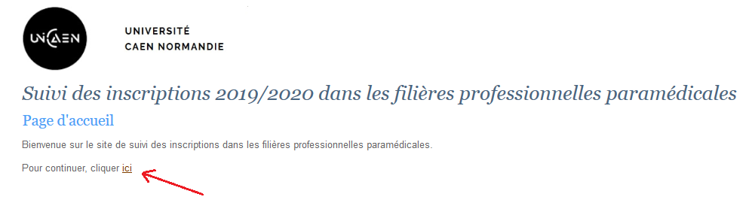
- Entrer votre persopass.
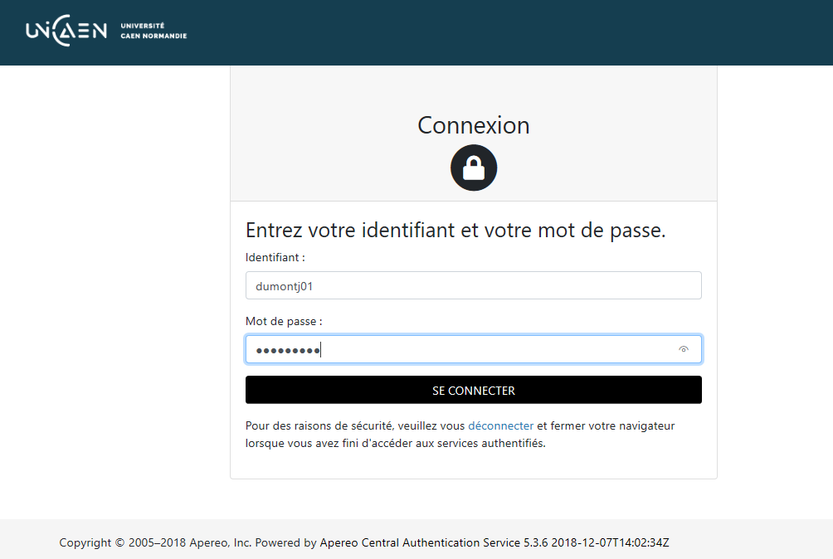
- Cliquer sur “Suivi des inscriptions dans les filières professionnelles paramédicales”.
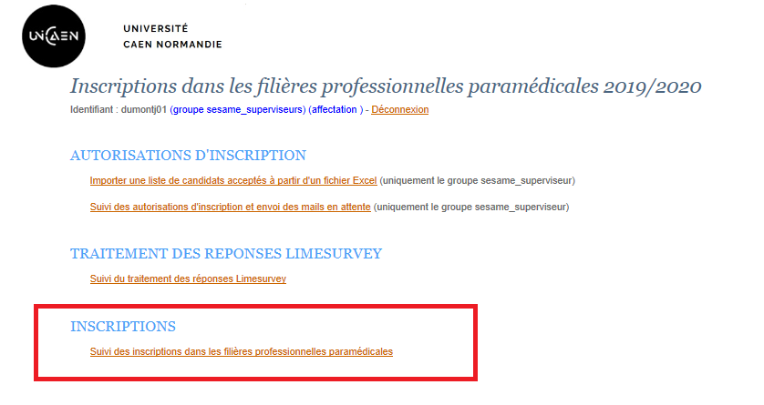
- Si vous n'arrivez pas à accéder à la page ci-dessus, contacter-nous pour résoudre le problème technique via l'adresse électronique : cemu.paramedical@unicaen.fr

Étape 2 : Vérifier que l'étudiant est inscrit
- Dérouler la liste pour vérifier que vous trouvez bien l'étudiant dans la liste des inscrits de l'année.
Astuce : pour trouver plus rapidement l'étudiante, faire Ctrl+F, écrire le nom ou prénom dans l'espace de recherche puis taper sur “Entrée”.

Cas 3.1 : vous avez trouvé l'étudiant
Vous pouvez passer directement à l'étape 4.

Cas 3.2 : vous ne trouvez pas l'étudiant
Contacter la DEVE pour avoir plus d'informations. Adresse électronique : deve.ia.paramedical@unicaen.fr

Étape 3 : Renvoyer le message
Une fois la ligne correspondant à l'étudiant trouvée, vous aller pouvoir lui renvoyer le message contenant ses codes initiaux. Pour cela :
- aller en bout de ligne ;
- dans la dernière colonne intitulée “Mail Etupass”, cliquer sur “Renvoyer”.


